**МІНІСТЕРСТВО ОСВІТИ І НАУКИ УКРАЇНИ**

**Чорноморський національний університет   
імені Петра Могили**

**Факультет комп’ютерних наук**

**Кафедра інженерії програмного забезпечення**

**ЗВІТ**

*з лабораторної роботи № 11*

**“ Символи і рядки “**

Дисципліна "Основи програмування"

Спеціальність: **інженерія програмного забезпечення**

121-ЛР.ПЗ.11-108.1710809

***Cтудент*** *_____________****І.М.Зурілов***

*(підпис)*

*__11.12.17 __*

*(дата)*

***Викладач****____________****Є.О.Давиденко***

*(підпис)*

*_____________*

*(дата)*

**Миколаїв 2017**

**ЗАВДАННЯ ДЛЯ САМОСТІЙНОЇ РОБОТИ**

1. Скласти алгоритм розв’язку задачі (згідно до варіанту).
2. Побудувати блок-схему розв’язку задачі.
3. Скласти програму розв’язку задачі у середовищі Visual Studio.

9. Дано рядки S1 і S2. Видалити з рядка S1 перший підрядок, що збігається з S2. Якщо співпадаючих підрядків немає, то вивести рядок S1 без змін.

Початок

cout << "Enter 1: ";

gets_s(s1);

cout << "Enter 2: ";

gets_s(s2);

buf = strstr(s1, s2);

if (buf)

**true**   **false**

cout << s1;

**true**  **false**

for (i = 0; i < strlen(s2); i++)

Вихід

**true**

for (j = 0; j < strlen(s1); j++)

**false**

buf[j] = buf[j + 1];

**Рис. 1 – Блок-схема програми**

**Алгоритмізація**

#include "stdafx.h"

#include "iostream"

#include <string.h>

#include <cstdio>

#include <cstring>

using namespace std;

int main()

{

/*

9. Дано рядки S1 і S2. Видалити з рядка S1 перший підрядок, що збігається з S2.

Якщо співпадаючих підрядків немає, то вивести рядок S1 без змін.

*/

char s1[256], s2[256];

char *buf; // Вказівник для ф-ції strstr

int i, j;

cout << "Enter 1: ";

gets_s(s1);

cout << "Enter 2: ";

gets_s(s2);

buf = strstr(s1, s2); // Шукаємо перше входження S2 в S1

if (buf) // Якщо умова дійсна

{

for (i = 0; i < strlen(s2); i++) // Видаляємо S2 з S1

for (j = 0; j < strlen(s1); j++)

buf[j] = buf[j + 1];

}

cout << s1; // Або без змін, або змінений рядок S2

system ("pause");

return 0;

}

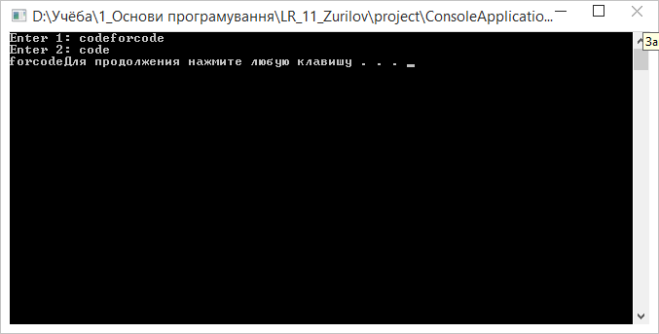

**Рис. 2 – Робота програми**

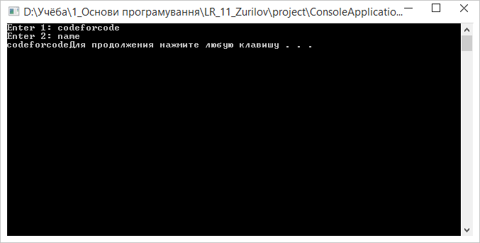

**Рис. 3 – Робота програми**

**Висновок :** під час лабораторної роботи були використані здобуті знання та навички роботи з символами і рядками та операції над ними за допомогою циклу, оператору умови та функції обробки рядків **strstr**. Були розроблені схеми розв’язку типових задач за допомогою мови С++, зокрема передача значень іншому масиву. Блок-схема розв’язку, алгоритм та виконання занесені у документ.